 | Informe final
Luis Alberto Calderón Ruiz (2.512.612-2)

Introducción
El fenómeno de interés es la variación temporal y territorial de los precios de productos de consumo comercializados en establecimientos de Montevideo.
El análisis parte de la premisa de que los precios no evolucionan necesariamente de manera uniforme: un mismo producto puede registrar cambios diferentes a lo largo del tiempo y presentar variaciones según el barrio, el establecimiento o su condición de oferta.
Cuando la información se encuentra almacenada en grandes bases de registros diarios o es analizada desde una “perspectiva no geográfica”, es difícil reconocer estas tendencias mediante una revisión directa de los datos. Por este motivo, se propone desarrollar una aplicación interactiva que permita organizar, explorar y representar la evolución de los precios desde una “perspectiva espacio temporal”.
La aplicación utiliza información del Sistema de Información de Precios al Consumidor (SIPC), integrando registros de precios, productos y establecimientos con la cartografía de barrios de Montevideo.
A partir de las coordenadas geográficas de los establecimientos, cada comercio es asignado al barrio correspondiente mediante una operación de intersección espacial. De esta forma, los registros de precios dejan de analizarse únicamente como observaciones individuales y pasan a estar vinculados con una unidad territorial concreta.
Así, el resultado es una base consolidada que contiene, entre otros atributos, el producto, el precio, la fecha, el establecimiento, la condición de oferta y el barrio.
El estudio de este fenómeno es relevante porque la evolución de los precios afecta directamente la capacidad de compra de la población, pero sus efectos pueden no distribuirse de forma homogénea en el territorio: identificar diferencias entre productos y barrios permite reconocer tendencias generales, localizar áreas con incrementos más pronunciados y detectar sectores para los cuales la información disponible resulta insuficiente.
La herramienta no busca explicar causalmente la formación de los precios ni sustituir los indicadores oficiales de inflación; por el contrario, el objetivo es proporcionar un instrumento exploratorio que facilite la consulta, la comparación y la visualización de los datos.
Si bien ya existe una herramienta WEB similar, esta herramienta puede contribuir como un “banco de prueba” para futuras mejoras, como herramientas de escritorio para detectar inconsistencias, o para la generación de nuevas preguntas de investigación sobre posibles desigualdades territoriales en el acceso a bienes de consumo.
Si se incorporan funciones que permitan incorporar correlaciones espaciales, podrían incorporarse análisis de correlación espacial considerando simultáneamente la dimensión territorial y los distintos períodos del año. Estas posibilidades serán propuestas al final del documento.
La metodología será descriptiva, exploratoria y espacial. Se integrarán y depurarán datos de precios, productos y establecimientos de Montevideo, vinculándolos con los barrios y eliminando valores extremos. El análisis incluirá la evolución semanal de los precios mediante gráficos interactivos y la variación territorial mediante mapas coropléticos. La aplicación Shiny permitirá actualizar dinámicamente los resultados según los productos, barrios, fechas y ofertas seleccionados.

Datos: fuentes y procedimiento de integración
En esta sección se hará una descripción del conjunto de datos: fuente, tipo de variables, cantidad de observaciones y los principales aspectos que son relevantes para el análisis.
Según el sitio de INE:
La “base de datos” completa del SIPC contiene datos de precios desde el año 2007 a la fecha de un grupo de 219 presentaciones que representan a 85 productos seleccionados. Estos datos son informados por más de 712 establecimientos distribuidos en todo el territorio nacional.
El acceso a los datos se puede tener por el Catalogo de datos abiertos (desde año 2016), o realizando una solicitud por Acceso a la Información Pública, detallando el periodo de tiempo (mes/año) y el motivo de la solicitud.
En particular del SIPC que corresponden al año 2025 permiten la descargar de varios conjuntos de datos en formato CSV. Vale la pena aclarar que cada uno de los CSV tienen su correspondiente archivo de “metadatos”. A partir de estos archivos se puede obtener la estructura de los conjuntos de datos.
- Precios: Recurso que cuenta con la lista de precios diarios de productos desde enero a diciembre 2025. Su estructura es la siguiente:
ID_preciodiario | Número que identifica la declaracion unica de ese precio/establecimiento. | Cadena de texto
Declaracion | Año/Mes/Dia, Hora de envio del dato. | Fecha
Fecha | Año/Mes/Dia de envio del dato. | Fecha
Fechaanterior | Año/Mes/Dia ultimo envio de dato (NA cuando hay continuidad en envio diario de datos). | Fecha
Oferta | Binaria: es 1 si el precio corresponde a una oferta del dia y 0 cuando es el precio sin oferta. | Cadena de texto
Precio | Valor en pesos uruguayos incluyendo impuestos al que se comercializa en el establecimiento el producto para esa fecha. | Doble
Precioanterior | Valor en pesos uruguayos incluyendo impuestos al que se comercializa en el establecimiento el producto en el último envió de datos (NA cuando hay continuidad en el envío de datos). | Doble
Publico | A quien están dirigidos esos precios (NA cuando son comercios minoristas o venta al público en general). | Cadena de texto
Establecimiento | Número que identifica establecimiento al que corresponde el dato. | Entero
Feria_id | Número que identifica feria a que corresponde el dato. | Entero
Presentacion_producto | Número que identifica producto al que corresponde el dato. | Entero
- Productos: Detalle de productos en base de datos SIPC.
Id_producto | Número que identifica producto al que corresponde el dato en la tabla “precios”. | Entero
Producto | Nombre general del producto. | Cadena de texto
Marca | Identificador comercial de los bienes y servicios que ofrece una empresa. | Cadena de texto
Especificacion | Detalle descriptivo del producto incluye tamaño, cantidades, unidad de medida, paquete, envases. | Cadena de texto
Nombre | Es la unión de los atributos producto, marca y especificación. | Cadena de texto
- Establecimientos: Detalle de establecimientos registrados en SIPC.
Id_establecimientos | Número que identifica establecimiento al que corresponde el dato en la tabla Precios. | Entero
Razón_social | Nombre legal del establecimiento que lo identifica como persona jurídica | Cadena de texto
Nombre_sucursal | Nombre con el que se identifica la sucursal o local especifico | Cadena de texto
Direccion | Dirección física completa del establecimiento | Cadena de texto
Ccz | Centro comunal zonal donde se ubica el local | Cadena de texto
Barrio | Barrio donde se encuentra el establecimiento | Cadena de texto
Cajas | Numero de cajas registradoras disponibles en el local | Doble
Cadena | Nombre de la cadena a la que pertenece o sin cadena | Cadena de texto
Long | Longitud geográfica del establecimiento (coordenada geoespacial) | Doble
Lat | Latitud geográfica del establecimiento (coordenada geoespacial) | Doble
Ciudad | Ciudad en la que se encuentra ubicado el establecimiento | Cadena de texto
Depto | Nombre del departamento | Cadena de texto
Id_depto | Código que identifica el departamento | Entero
Localidad | Código que identifica la localidad o ciudad dentro del departamento | Entero
Superficie (m2) | Area física ocupada por el local comercial en metros cuadrados | Doble
También se utiliza el archivo “shapefile” con los barrios de Montevideo según INE (versión 2023). Según la empresa Esri:
Un shapefile es un formato de almacenamiento de datos vectoriales de Esri para almacenar la ubicación, la forma y los atributos de las entidades geográficas. Un shapefile se almacena en un conjunto de archivos relacionados y contiene una clase de entidad. Los shapefiles suelen contener entidades grandes con muchos datos asociados y se han utilizado tradicionalmente en aplicaciones SIG de escritorio.
La forma principal de hacer que los datos de shapefiles estén disponibles para que otros usuarios los visualicen mediante un navegador web es agregarlos a un archivo .zip, cargarlo y publicar una capa de entidades alojada. El archivo .zip debe contener al menos los componentes de los archivos .shp, .shx, .dbf y .prj del shapefile.
Como parte de su estrategia para compartir datos geográficos INE utiliza el formato shapefile y/o geopackages.
El datasframe final se genera a partir de tres insumos principales: los archivos de establecimientos, productos y precios, complementados con la cartografía de barrios de Montevideo.
- Se filtran los establecimientos ubicados en Montevideo, se corrigen sus coordenadas y se transforman en objetos espaciales; luego, mediante una unión espacial, cada establecimiento se asocia con el barrio en el que se encuentra.
- Los registros de precios se depuran, se convierten sus campos al tipo de dato correspondiente y se restringen a los establecimientos seleccionados.
- La tabla de precios se vincula con la de establecimientos mediante el identificador del comercio y con la de productos mediante el identificador del producto.
Como resultado se obtiene un dataframe integrado que reúne para cada registro la fecha, el precio, la condición de oferta, el producto, el establecimiento y el barrio, además de variables temporales como el mes y la semana.

Análisis exploratorio de los datos
El análisis exploratorio se orientó a conocer la calidad, cobertura y comportamiento general de los registros de precios del SIPC correspondientes a Montevideo durante el año 2025.
Las preguntas que guiaron esta etapa fueron: ¿la base presenta datos faltantes, precios inválidos o valores extremos?; ¿todos los barrios cuentan con una cobertura temporal y una diversidad de productos comparables?; ¿existen diferencias sistemáticas en los niveles de precios entre barrios?; ¿qué zonas presentan una mayor volatilidad?; ¿las ofertas se relacionan con precios más bajos?; y qué productos muestran una mayor dispersión de precios?
Estas preguntas permiten evaluar la calidad de los datos antes de incorporarlos a la aplicación Shiny y – simultáneamente – identificar patrones territoriales y comerciales que requieren un análisis más profundo.
La auditoría inicial muestra una base con un buen nivel de completitud: no se identificaron valores ausentes en las variables principales, incluyendo fecha, precio, producto, establecimiento, condición de oferta y barrio. Tampoco se encontraron precios iguales o inferiores a cero, lo que indica una buena consistencia lógica de los registros.
Pero, el análisis de cobertura temporal detectó dos barrios con períodos inferiores al año completo: Punta de Rieles–Bella Italia (337 días de información y 153 productos distintos), y Jardines del Hipódromo (con 363 días y 188 productos).
Esta diferencia debe considerarse al efectuar comparaciones, ya que una menor cobertura puede afectar la representatividad de los indicadores a generar.
La exploración de valores extremos determinó que aproximadamente el 1% de los precios se encontraba por encima del percentil 99. Debido a la gran heterogeneidad que existe entre los productos, la depuración no se realizó mediante un umbral monetario general, sino calculando el percentil 99 de manera independiente para cada producto. Esta decisión permite eliminar observaciones potencialmente anómalas sin excluir sistemáticamente productos de mayor precio.
Para examinar las diferencias territoriales se calculó, para cada combinación de barrio y producto, el precio medio y su brecha relativa respecto del promedio general del conjunto analizado. Luego se obtuvo una brecha media por barrio y se seleccionaron los deciles extremos.
El informe completo incluye un gráfico de barras horizontales que muestra que Paso de la Arena, Manga–Toledo Chico, Las Canteras, Lezica–Melilla, La Blanqueada y Peñarol–Lavalleja se encuentran entre los barrios con menores niveles relativos de precios. En el extremo opuesto aparecen La Comercial, Villa Española, Conciliación, Carrasco, Malvín Norte y Atahualpa. Estos resultados evidencian que la distribución de precios no es territorialmente uniforme, aunque deben interpretarse como asociaciones descriptivas y no como evidencia causal de que el barrio determine el precio.
La volatilidad se evaluó mediante el coeficiente de variación de los precios para cada producto y barrio, considerando únicamente los casos con al menos dos observaciones. Posteriormente se calculó un índice promedio de inestabilidad por barrio. Los valores más elevados se registraron en Unión, Paso de la Arena, Cordón, Lezica–Melilla y Centro. Esto sugiere que en esas zonas los precios presentan mayores fluctuaciones relativas, aunque el indicador también puede estar influido por la composición de productos y establecimientos disponibles en cada barrio. Por ese motivo, los resultados deben entenderse como una señal exploratoria de inestabilidad y no como una comparación definitiva del costo de vida.
También se analizó el papel de las ofertas: para cada producto se compararon los precios medios con y sin promoción, mientras que para cada barrio se calculó la proporción de registros identificados como ofertas. El gráfico de dispersión (incluido en el informe completo) entre la intensidad de promociones y la brecha territorial muestra un patrón preliminar contraintuitivo: los barrios ubicados entre los más costosos presentan, en general, una mayor frecuencia de ofertas. Una posible interpretación es que las promociones funcionen como un mecanismo comercial destinado a compensar precios regulares más elevados. Obviamente, esta hipótesis requiere controles adicionales, dado que la relación observada también puede depender del tipo de producto, la estructura comercial y la cantidad de establecimientos relevados.
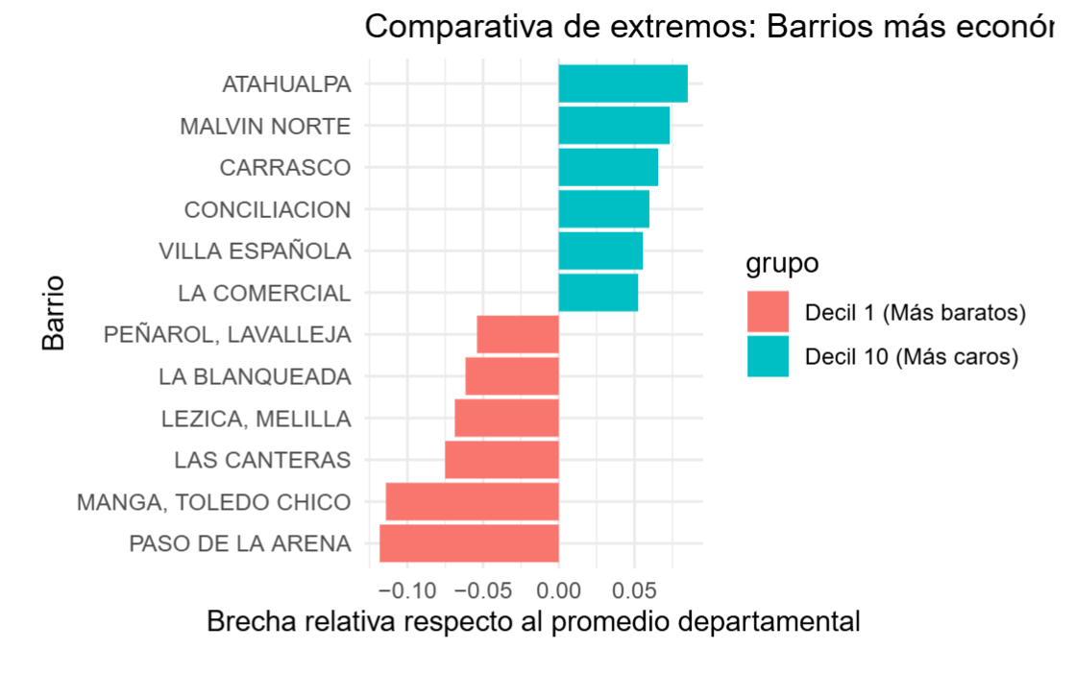 | 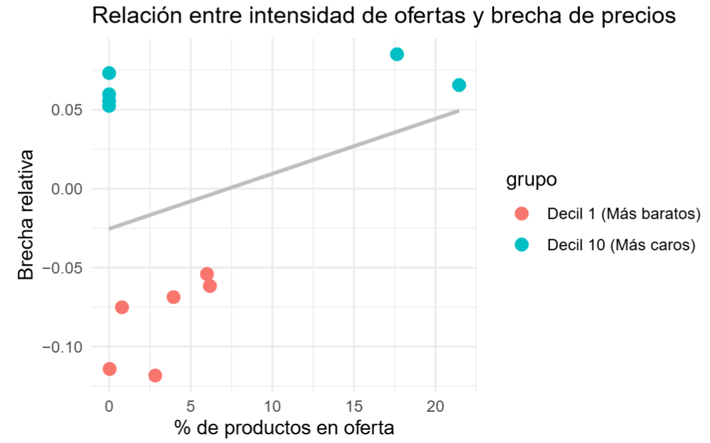
Ilustración: Brecha relativa respecto al promedio nacional y Relación entre intensidad de ofertas y brechas de precios.
Finalmente, el Índice de Dispersión de Precios, calculado como el rango intercuartílico dividido por la mediana, permitió identificar los productos con mayor heterogeneidad. Las afeitadoras, tintas, curitas, talcos y bolígrafos presentaron los valores más altos, lo que dificulta establecer un precio de referencia único para el consumidor. En contraste, productos como el té negro y el zapallo calabacín mostraron una mayor estabilidad relativa.
En conjunto, el análisis confirma la buena calidad general de la base, pero también revela diferencias relevantes en cobertura, volatilidad, intensidad de ofertas y dispersión territorial. Estos hallazgos justifican la existencia de la herramienta del SIPC del
INE al permitir explorar dinámicamente la evolución de los precios por producto, período y barrio.

Aplicación Shiny: Análisis de la variación de precios en Montevideo
La aplicación desarrollada en Shiny tiene como finalidad facilitar el análisis temporal y territorial de los precios de productos comercializados en establecimientos de Montevideo. La herramienta utiliza información procedente del Sistema de Información de Precios al Consumidor (SIPC) y la presenta a través de visualizaciones interactivas que permiten estudiar la evolución de los precios a lo largo del año y las diferencias existentes entre los barrios de la ciudad.
A continuación, se presenta un esquema de la solución.
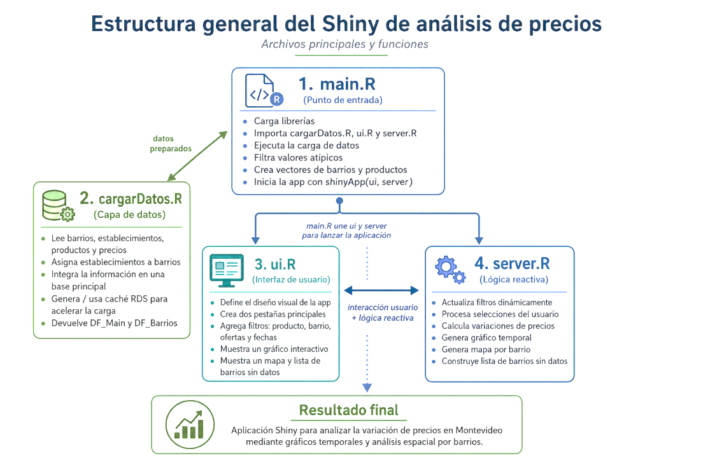
Tal como se representa en la imagen, la aplicación se encuentra organizada en cuatro archivos principales, cada uno con una función específica:
- main.R: Actúa como punto de entrada: carga las bibliotecas y los restantes scripts, ejecuta la función de carg a de datos, elimina valores extremos, prepara los vectores de productos y barrios e inicia la aplicación Shiny.
- cargarDatos.r: Concentra la lectura, limpieza e integración de la información; procesa los archivos de establecimientos, productos y precios, asigna espacialmente cada establecimiento a un barrio y genera una base consolidada; utiliza además un archivo de caché para acelerar las ejecuciones posteriores.
- ui.r: Define la apariencia y la estructura visible de la aplicación, incluyendo las pestañas, los filtros, los selectores, el gráfico, el mapa y la lista de barrios sin datos.
- server.r: Contiene la lógica reactiva que vincula las acciones del usuario con los resultados: actualiza las opciones de los filtros, procesa los datos seleccionados, calcula las variaciones de precios y genera dinámicamente el gráfico temporal, el mapa por barrios y la lista de áreas sin información.
La preparación de la información combina datos tabulares y geográficos. Primero, se carga un archivo espacial con los polígonos de los barrios definidos por el Instituto Nacional de Estadística. También, se procesan archivos correspondientes a establecimientos, productos y registros diarios de precios.
Los establecimientos se restringen al departamento de Montevideo y se transforman en objetos espaciales a partir de sus coordenadas. Luego, mediante una operación de intersección espacial, cada establecimiento queda asociado al barrio en el que se localiza. Los precios se vinculan con los productos y establecimientos mediante sus identificadores, obteniéndose una base integrada que contiene, entre otros atributos, el producto, la fecha, el precio, la condición de oferta, el establecimiento y el barrio.
El procedimiento también incorpora un archivo de caché en formato RDS, lo que permite evitar el reprocesamiento completo de los archivos originales en cada ejecución y mejora el tiempo de inicio de la aplicación.
La interfaz gráfica de usuario (GUI) se organiza en dos secciones:
- Una denominada Modificación porcentual de precios, permite buscar y seleccionar uno o varios productos, elegir los barrios que se desea analizar y controlar la consideración de productos en oferta. A partir de estas selecciones, el sistema calcula el precio promedio semanal de cada producto y toma como referencia el precio correspondiente a la primera semana disponible. Luego determina la variación porcentual acumulada respecto de ese valor inicial. El resultado se representa mediante un gráfico interactivo de líneas, en el cual cada producto posee una trayectoria propia y el usuario puede consultar la semana y el porcentaje de variación posicionando el cursor sobre los puntos del gráfico.
- Una segunda sección denominada Variación por barrio, incorpora una dimensión espacial. El usuario selecciona un producto, define un intervalo de fechas y establece si se consideran los precios en oferta. Para cada barrio se identifica el primer y el último precio disponible dentro del período seleccionado y se calcula la diferencia absoluta entre ambos. Los resultados se unen a la cartografía de barrios y se representan en un mapa de coropletas. La escala cromática permite reconocer los barrios con mayores o menores incrementos, mientras que las etiquetas muestran el nombre del barrio y la magnitud de la variación. Como complemento, la aplicación presenta una lista de los barrios para los cuales no existen registros suficientes.
En resumen, la aplicación transforma una base extensa de registros diarios en una herramienta de exploración accesible, combinando análisis estadístico, visualización temporal y representación geográfica. Su principal aporte consiste en permitirle al usuario identificar tendencias de precios, comparar productos y reconocer posibles diferencias territoriales dentro de Montevideo.

Comentarios finales
El trabajo permitió integrar, depurar y explorar una base de gran volumen correspondiente al Sistema de Información de Precios al Consumidor de 2025, vinculando los registros diarios de precios con información de productos, establecimientos y barrios de Montevideo.
En términos generales, la auditoría mostró una base con buena calidad estructural: no se identificaron valores ausentes en las variables principales ni precios iguales o inferiores a cero. No obstante, se detectó aproximadamente un 1 % de observaciones extremas, por lo que se aplicó una depuración basada en el percentil 99 calculado de manera independiente para cada producto.
Este procedimiento permitió reducir la influencia de registros potencialmente anómalos sin utilizar un único umbral monetario que pudiera resultar inadecuado para la diversidad de productos analizados.
La evaluación de la cobertura territorial mostró que la mayoría de los barrios dispone de información para prácticamente todo el período analizado. Sin embargo, Punta de Rieles–Bella Italia y Jardines del Hipódromo presentan una cobertura temporal inferior al año completo. Esto no invalida su inclusión, pero exige precaución al comparar sus resultados con los de barrios que cuentan con una serie más extensa.
Uno de los principales aprendizajes metodológicos es que las diferencias observadas entre territorios deben interpretarse considerando no solo los precios, sino también la cantidad de registros, el número de productos relevados y la continuidad temporal de la información.
Los resultados exploratorios indican que los precios no se distribuyen de manera homogénea dentro de Montevideo. El análisis de la brecha relativa permitió distinguir un grupo de barrios con precios medios inferiores al promedio general del conjunto analizado y otro grupo con niveles superiores. Entre los primeros se encuentran Paso de la Arena, Manga–Toledo Chico, Las Canteras y Lezica–Melilla, mientras que entre los barrios con mayores brechas aparecen Atahualpa, Malvín Norte, Carrasco y Conciliación.
Estas diferencias son un indicio de heterogeneidad territorial, aunque no permiten afirmar que la localización sea la causa directa de los precios: las variaciones pueden estar relacionadas con la estructura comercial, el tipo de establecimiento, la composición de productos relevados o las características de la demanda local.
El análisis de volatilidad también reveló comportamientos diferenciados: Unión, Paso de la Arena, Cordón, Lezica–Melilla y Centro presentaron algunos de los valores más elevados del índice de inestabilidad media. Esto indica que, para los productos considerados, los precios fluctúan con mayor intensidad relativa en esos barrios.
El Índice de Dispersión de Precios mostró que artículos como afeitadoras, tintas, curitas y talcos presentan una gran heterogeneidad entre registros, lo que puede dificultar que el consumidor establezca un precio de referencia. En cambio, productos como el té negro en saquitos y el zapallo calabacín mostraron una mayor estabilidad relativa. Estos resultados sugieren que la transparencia del mercado no es igual para todas las categorías de productos.
Otro resultado relevante corresponde al análisis de las ofertas: de manera preliminar, los barrios ubicados entre los de mayores precios relativos presentan una frecuencia más alta de promociones.
Este comportamiento puede interpretarse como una estrategia comercial destinada a compensar precios regulares elevados, mientras que algunos barrios con menores precios parecen depender menos de las ofertas. Sin embargo, esta relación debe analizarse con precaución: una asociación entre intensidad de promociones y brecha de precios no demuestra causalidad y puede estar condicionada por la composición de productos, cadenas comerciales y establecimientos presentes en cada zona.
La aplicación Shiny desarrollada constituye el principal resultado operativo del trabajo: la herramienta transforma los datos procesados en gráficos temporales y mapas interactivos que se actualizan según los productos, barrios, fechas y condiciones de oferta seleccionados por el usuario: el análisis deja de estar limitado a tablas estáticas y se convierte en un instrumento flexible para explorar la evolución semanal de los precios y sus diferencias territoriales.
Como líneas futuras, se propone:
- Extender la zona geográfica de estudio hacia área metropolitana de Montevideo, incluyendo las zonas periféricas de los departamentos de Canelones y San José;
- Incorporar nuevos períodos para analizar tendencias interanuales, mejorar la cobertura de los barrios con menor cantidad de datos y construir indicadores ponderados que controlen las diferencias en la composición de productos y establecimientos.
- Realizar análisis de sensibilidad ante diferentes criterios de detección de valores extremos, estudiar por separado categorías comparables y desarrollar índices de precios con una canasta fija.
- Aplicar modelos geoestadísticos para evaluar si las diferencias entre barrios permanecen luego de controlar por producto, marca, establecimiento, fecha y condición de oferta.
- La integración de variables socioeconómicas y territoriales permitiría investigar si existe relación entre la dinámica de precios, las características de la población y la estructura comercial de cada zona.
Estas líneas de trabajo permitirían avanzar desde una exploración descriptiva hacia una comprensión más completa de los factores asociados con la variación de precios en Montevideo.

https://www.precios.uy/preciosgub/#/
https://catalogodatos.gub.uy/organization/defensa-del-consumidor
https://catalogodatos.gub.uy/dataset/defensa-del-consumidor-sistema-de-informacion-de-precios-al-consumidor-2025
https://www.gub.uy/instituto-nacional-estadistica/politicas-y-gestion/unidades-geostadisticas

